Faculdade de Tecnologia de Botucatu

Disciplina: LHW – Laboratório de Hardware Curso: ADS - 1º Ciclo
Professor: Ricardo Rall Data: ___/___/_____
Grupo:
Aluno: _______________________________________________
Aluno: _______________________________________________
Aluno: _______________________________________________

Exercício 01 – Conceitos de hardware – Slides LHW

- Quais as porcentagens dos tipos de computadores utilizados atualmente e dos sistemas operacionais instalados?
- Dê a definição de hardware, software e firmware.
- Quantos bytes tem 1 Kilobyte, 1 Megabyte, 1 Gigabyte, 1 Terabyte e 1 Petabyte?
- Converta os números na base binária abaixo para a base decimal:
  - 11101100 =
  - 00110011 =
  - 10101010 =
  - 01110101 =
- Converta os números na base decimal abaixo para a base binária:
  - 200=
  - 145=
  - 130=
  - 100=
- Configure a Dip Switch abaixo na posição 201 (marque com uma caneta o posicionamento das chaves).

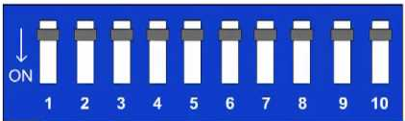
Obs.: Quanto maior o número da chave maior é o seu valor

- Descreva as funções e características dos componentes de uma CPU?
- Quais as características e as funções das memórias RAM, ROM e EEPROM?

- Identifique e descreva as funções dos principais componentes de um HDD.

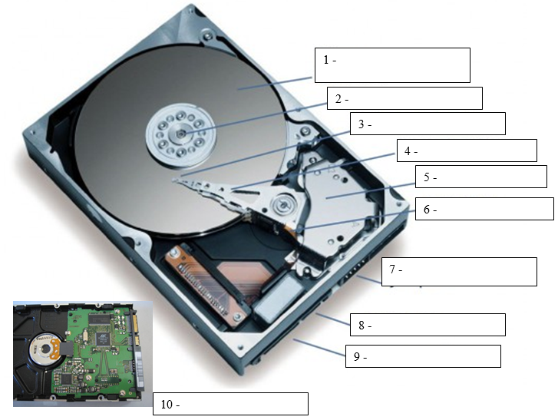

- Como um HDD armazena os dados?
- O que são Trilhas, setores e cilindros em um HDD?
- Quais as diferenças entre HDD e SSD?
- Qual a definição e a função da memória virtual? Descreva o seu funcionamento.
- O que é a operação de swap em um disco rígido?
- O que é Page Fault?
- Defina Tensão de Corrente Alternada e de Corrente Continua. Exemplifique.
- Descreva as principais funções de uma fonte de alimentação de um computador.
- Quais são as principais tensões de entrada e de saída de uma fonte de alimentação?
- Quais as diferenças entre filtro de linha, estabilizador e no-break?

